# NSCSCC2023 LoongArch团体赛

中国科学技术大学2队 Crepper 2023.8

## 成员

来泽远 曹宸瑞 徐航宇 徐翊然

## 设计简介

我们设计的 CPU 采用顺序双发射八级流水，实现了 63 条指令、26 种 CSR 寄存器、16 种例外[1]。采用 AXI-4 总线。使用 2 路组相联 16KB Icache 和 2 路组相联 16KB Dcache，采用写直达，非写分配策略；8 路组相联L2cache，采用写回、写分配策略。使用分支预测器以减少分支失败带来的性能损失。

### 指令列表

| 指令名称 | ISA 指令类型 | 微结构指令类型 |
| --- | --- | --- |
| RDCNTID.W | 其他杂项指令 | ALU |
| RDCNTVL.W | 其他杂项指令 | ALU |
| RDCNTVH.W | 其他杂项指令 | ALU |
| ADD.W | 算术运算类指令 | ALU |
| SUB.W | 算术运算类指令 | ALU |
| SLT | 算术运算类指令 | ALU |
| SLTU | 算术运算类指令 | ALU |
| NOR | 算术运算类指令 | ALU |
| AND | 算术运算类指令 | ALU |
| OR | 算术运算类指令 | ALU |
| XOR | 算术运算类指令 | ALU |
| SLL.W | 移位运算类指令 | ALU |
| SRL.W | 移位运算类指令 | ALU |
| SRA.W | 移位运算类指令 | ALU |
| MUL.W | 算术运算类指令 | MUL |
| MULH.W | 算术运算类指令 | MUL |
| MULH.WU | 算术运算类指令 | MUL |
| DIV.W | 算术运算类指令 | DIV |
| MOD.W | 算术运算类指令 | DIV |
| DIV.WU | 算术运算类指令 | DIV |
| MOD.WU | 算术运算类指令 | DIV |
| BREAK | 其他杂项指令 | PRIV |
| SYSCALL | 其他杂项指令 | PRIV |
| SLLI.W | 移位运算类指令 | ALU |
| SRLI.W | 移位运算类指令 | ALU |
| SRAI.W | 移位运算类指令 | ALU |
| SLTI | 算术运算类指令 | ALU |
| SLTUI | 算术运算类指令 | ALU |
| ADDI.W | 算术运算类指令 | ALU |
| ANDI | 算术运算类指令 | ALU |
| ORI | 算术运算类指令 | ALU |
| XORI | 算术运算类指令 | ALU |
| CSRRD | CSR 访问指令 | PRIV |
| CSRWR | CSR 访问指令 | PRIV |
| CSRXCHG | CSR 访问指令 | PRIV |
| CACOP | Cache 维护指令 | CACHE |
| ERTN | 其他杂项指令 | PRIV |
| IDLE | 其他杂项指令 | PRIV |
| LU12I.W | 算术运算类指令 | ALU |
| PCADDU12I | 算术运算类指令 | ALU |
| LL.W | 原子访存指令 | MEM |
| SC.W | 原子访存指令 | MEM |
| LD.B | 普通访存指令 | MEM |
| LD.H | 普通访存指令 | MEM |
| LD.W | 普通访存指令 | MEM |
| ST.B | 普通访存指令 | MEM |
| ST.H | 普通访存指令 | MEM |
| ST.W | 普通访存指令 | MEM |
| LD.BU | 普通访存指令 | MEM |
| LD.HU | 普通访存指令 | MEM |
| PRELD | 普通访存指令 | MEM |
| DBAR | 栅障指令 | CACHE |
| IBAR | 栅障指令 | CACHE |
| JIRL | 转移指令 | BR |
| B | 转移指令 | BR |
| BL | 转移指令 | BR |
| BEQ | 转移指令 | BR |
| BNE | 转移指令 | BR |
| BLT | 转移指令 | BR |
| BGE | 转移指令 | BR |
| BLTU | 转移指令 | BR |
| BGEU | 转移指令 | BR |

### CSR寄存器列表

| 地址 | 名称 |
| --- | --- |
| 0x0 | CRMD |
| 0x1 | PRMD |
| 0x2 | EUEN |
| 0x4 | ECFG |
| 0x5 | ESTAT |
| 0x6 | ERA |
| 0x7 | BADV |
| 0xC | EENTRY |
| 0x10 | TLBIDX |
| 0x11 | TLBEHI |
| 0x12 | TLBELO0 |
| 0x13 | TLBELO1 |
| 0x18 | ASID |
| 0x19 | PGDL |
| 0x1A | PGDH |
| 0x1B | PGD |
| 0x20 | CPUID |
| 0x30~0x33 | SAVE0~SAVE3 |
| 0x40 | TID |
| 0x41 | TCFG |
| 0x42 | TVAL |
| 0x44 | TICLR |
| 0x60 | LLBCTL |
| 0x88 | TLBRENTRY |
| 0x98 | CTAG |
| 0x180~0x181 | DMW0~DMW1 |

### 例外列表

| Ecode | EsubCode | 例外代号 |
| --- | --- | --- |
| 0x0 | 0 | INT |
| 0x1 | 0 | PIL |
| 0x2 | 0 | PIS |
| 0x3 | 0 | PIF |
| 0x4 | 0 | PME |
| 0x7 | 0 | PPI |
| 0x8 | 0 | ADEF |
| 0x8 | 1 | ADEM[2] |
| 0x9 | 0 | ALE |
| 0xB | 0 | SYS |
| 0xC | 0 | BRK |
| 0xD | 0 | INE |
| 0xE | 0 | IPE |
| 0xF | 0 | FPD |
| 0x12 | 0 | FPE |
| 0x3F | 0 | TLBR |

## 流水线功能设计

CPU 采用顺序双发射八级流水结构，流水线分为 IF0、IF1、FIFO、ID、REG、EXE0、EXE1、WB 八级。

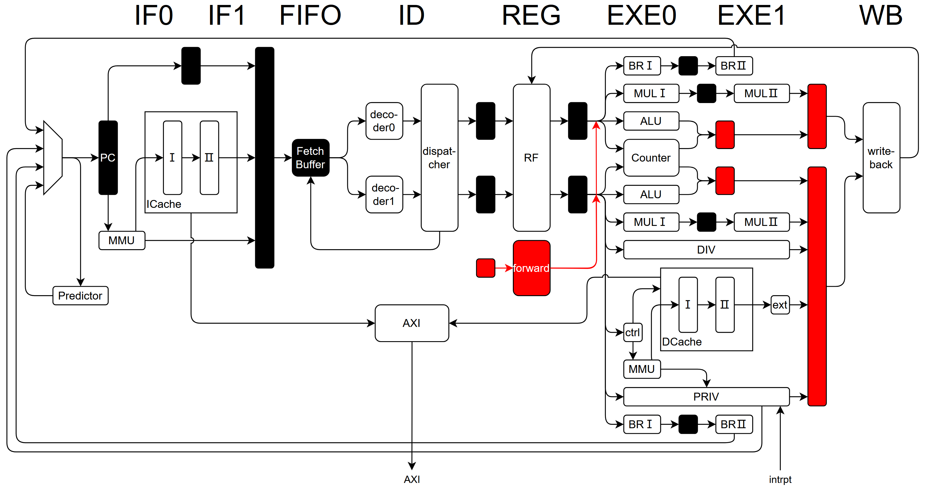

图中， 除了 AXI interconnect 借鉴了以 MIT license 分发的 verilog-axi [3]并修改、所有BRAM生成代码均使用 Xilinx 标准生成代码以增加灵活性，其余所有模块都由我们独立实现。

## 执行单元设计

执行单元采用双发射形式：

* 一路为全能单元，可以执行全部指令，在指令到达时将其放入 ALU, BR, DIV, PRIV, MUL, DCache, RDCNT 执行路径之一或之二。
* 另一路仅可执行 ALU, BR, MUL, RDCNT 指令。

### Fetch Buffer

采用 FIFO 队列，存储 ICache 发出的指令，并在 ICache 访问 AXI 总线时能持续发出存储的指令。

### Dispatcher

处理数据相关与 Load and Use 等相关，与前递模块一同保证发送出的指令不会使用错误数据，同时返回发送信息使FIFO队列移位。

### Arithmetic Logic Unit (ALU)

ALU 单元可以执行 ADD.W、SUB.W、SLT、SLTU、AND、OR、NOR、XOR、SLL.W、SRL.W、SRA.W、SLLI.W、SRLI.W、SRAI.W、SLTI、SLTUI、ADDI.W、ANDI、ORI、XORI、LU12I.W、PCADDU12I 共 22 种运算。在得到运算结果后，向后空流水一级，以便与两级流水的运算单元补齐。

### Branch Unit (BR)

BR 单元可以执行 JIRL、B、BL、BEQ、BNE、BLT、BGE、BLTU、BGEU 共 9 种分支指令，并对分支预测结果进行检验。下一条指令方向的 PC 与跳转方向不一致时，选择刷新单条指令或刷新整条流水线。第一阶段仅进行 ALU 运算，第二周期发出反馈，以缩短关键路径。

### Divider (DIV)

DIV 单元可以执行 DIV.W、MOD.W、DIV.WU、MOD.WU 共 4 种除法指令。采用提前开始方式，既多花费一个周期比较除数与被除数的位数差，达到减少除法周期的目的。使用状态机控制，当进行除法时，将流水线阻塞。而且在除数为0时结果输出0，同时不进入除法状态，以节约周期及防止流水线阻塞。为了优化前递路径，增加了一输入状态及输出状态，不做除数据传输外的其他工作，同时stall信号仅与内部状态有关。最后，在收到stall时若内部在做除法则继续除法，不响应stall，stall仅确保在等待态时不会进入其他态，以此节约时间。状态机如下：

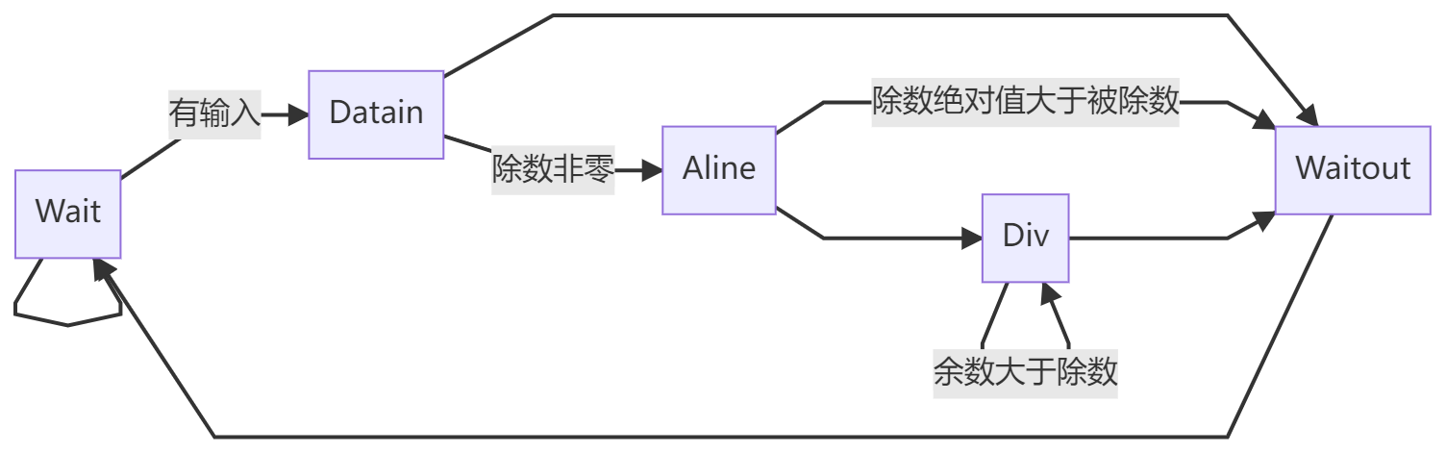

### CSR Control

单元采取流水化访问，在第一周期读 CSR 寄存器，第二周期写 CSR 寄存器。但是由于 CSR 与取指阶段的例外、正确性密切相关，因此一旦修改 CSR 就一定冲刷流水线。同时留下接口，为之后实现 MMU 准备。（实际上已经实现了所有 TLB 相关指令并可两周期完成，但初赛不要求所以 TLB 没有放入）

### Memory Maping Unit (MMU)

初赛仅要求实现 DMW 及直接地址映射，故实现了简单的 MMU ，对输入虚地址作简单比较后直接输出实地址，但保留报 ADEM, ADEF 的能力。

### Multiplier (MUL)

MUL采用拆分乘法，将输入 32 位数拆分为两个 16 位数分别相乘，同时考虑符号后输出结果，这样可以充分简化设计，同时乘法器不在关键路径上。数学原理为：

$$(2^{16}a+b)(2^{16}c+d)=2^{32}ac+2^{16}(bc+ad)+bd \\-2^{32}(a[15](2^{16}c+d)+c[15](2^{16}a+b))\qquad\text{(1)}$$

其中最后减项仅在计算 MUL.W 时生效，a[15]，c[15]表示输入数符号位。

## 分支预测器设计

### 综述

由于本架构中流水级较多，冲洗流水线的代价较大，因此，我们配置了分支预测器，通过记录并分析分支指令的历史行为，以尝试对跳转指令进行预测，减少流水线冲洗次数，提高处理器性能。

由于本架构为双发射架构，因此每个周期取指单元均可取出两条指令。这对分支预测的设计产生了巨大挑战。

此外，考虑到不同类型的跳转指令的行为不同，适宜采取的预测策略也不同。因此，我们根据 pc 记录了指令类型，并对不同类型的指令采用了不同的预测模式。

这里参考了《超标量处理器设计》[4]。

### 基本原理与结构

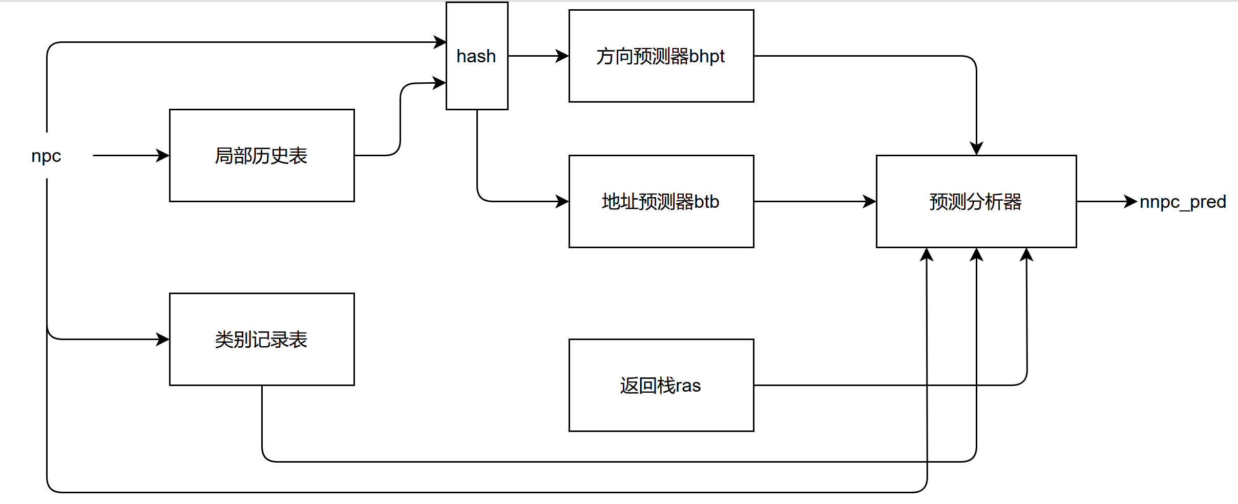

### 预测

* 局部历史表：
  + 将 pc 哈希后，作为局部历史表的索引，从而得到该 pc 对应的历史记录。每个历史记录包含一个 16 位的历史记录。
* 方向预测器：
  + 将 pc 与局部历史哈希后，作为方向预测器的索引，从而得到该 pc 对应的方向预测器记录。每个方向预测器记录包含一个 2bits 感知机 与 由 pc 的若干位宽组成的 tag 。 tag 可以降低冲突对预测正确率的影响
  + 基于 2bits 感知器对于分支的历史行为进行学习。当需要预测时，根据计数器的高位 bit 进行预测，如果高位为 1 ，则预测跳转，否则不跳转。
* 类别记录表：
  + 将 pc 哈希后，作为类别记录表的索引，从而得到该 pc 对应的类别记录。每个类别记录包含一个 3 位的类别记录。
* 地址预测器：
  + 将 pc 与局部历史哈希后，作为地址预测器的索引，从而得到该 pc 对应的跳转地址记录。
* 返回栈：
  + 将 ex 段传回的被识别为函数调用的指令的下一条 pc 入栈，并在取指段遇到被预测为返回指令的 pc 时，将栈顶出栈并作为跳转 pc 。
* 预测分析器：
  + 根据类别记录表得到的类别，对 pc 采用不同的预测策略。对于分支指令，如果方向预测器预测跳转，则采用地址预测器的预测结果，否则预测不跳转；对于返回指令，用 2bits 感知机选择使用地址预测器或返回栈的预测结果；对于其他跳转指令，预测跳转，并直接采用方向预测器的预测结果。

### 更新

* 局部历史表：
  + 每当指令有返回结果时，将该指令的 pc 哈希后，作为局部历史表的索引，从而得到该 pc 对应的历史记录。每个历史记录包含一个 16 位的历史记录。将该历史记录左移一位，将返回结果加入历史记录的最低位。
* 方向预测器：
  + 基于 2bits 感知器对于分支的历史行为进行学习。每当指令有返回结果时，如果指令跳转，则对这 2bits 加 1 ，如果此计数饱和（即达到了 11），则不做改变；反之，如果指令没有跳转，则对于这个计数器减 1 。
* 返回栈：
  + 当 ex 段传回的指令被识别为函数调用时，其下一条指令的 pc 入栈，当 ex 段传回的指令被识别为返回指令时，若预测错误，则将栈清空，防止错误的更新污染栈内地址预测的有效性，影响正确性。
* 返回缓冲区：由于我们的架构为双发射，一次需要预测两条指令。因此，我们在预测时，将两条指令打包预测，并按优先级对合并指令的类型做分类。然而，由于指令相关等多种原因，流水线并不总是双发射的，在 ex 段可能并不能同时传回两条指令的预测情况。因此，我们将 ex 段传回的指令先放入队列中，重新打包后送入预测单元预测。

### 基本参数及性能

**基本参数**

* 局部历史表
  + 数据总共大小：8KB
  + 表项个数：2^12
  + 历史长度：16
* 类别记录表
  + 数据总大小：8KB
  + 表项个数：2^12
  + 类别个数：2^3
  + tag大小：24
* 方向预测器
  + 数据总大小：1KB
  + 表项个数：2^8
  + tag大小：32
* 地址预测器
  + 数据总大小：1KB
  + 表项个数：2^8
* 返回栈
  + 长度：16

**性能**  
在chiplab的coremark测试程序中，有超过70%的预测准确率。

## 高速缓存设计

### 综述

本架构中配置L1cache和L2cache，旨在减小访存成本，减小cpu阻塞时间。

当流水线向L1cache发起一致可缓存类型访存时，需要一个周期用于查询，若命中可以直接返回数据，否则由L1cache向L2cache发起访存请求。L2cache也需要一个周期用于查询，如果命中则返回数据给L1cache，否则则通过sram协议向axi转接桥发起访存请求，再由转接桥通过axi协议向主存发起访存请求。

对于强序非缓存请求，则数据地址，访存类型通过cache一路直达axi，直至响应请求（读还需等待数据），cpu才可以解除阻塞。

L1cache均采用流水式访存，可以做到当cache连续命中时不阻塞流水线。考虑到cpu时钟频率的需求，为了限制最长路径，L2取消了流水能力，并且若访问命中，向Icache和Dcache的响应分别需要一个周期和两个周期。

### 一级指令缓存

* 基本参数
  + 数据总大小：8KB
  + 路数：2 路组相连
  + 单路行数： 128 行
  + 单行大小： 32 字节
  + 替换算法： LRU
* 控制逻辑
* 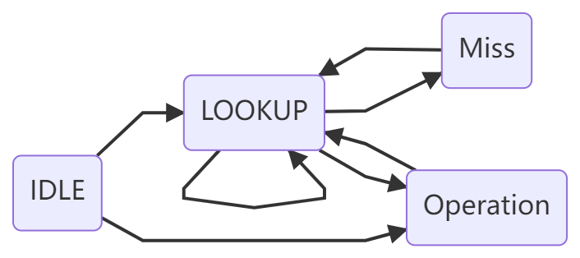
  + IDLE：初始状态，收到流水线请求后进入对应状态。本架构中，Icache输入一直是有效的，不会回到Idle状态。
  + Lookup：查询状态。若命中则一次返回两条指令，否则进入Miss，向L2cache查询数据。
  + Miss：等待L2cache响应请求并且接收数据。
  + Operation：用于完成cacop和ibar操作。值得一提的是由于L2cache的存在，ibar指令的具体实现为无效Icache所有行。
* 对外交互逻辑
  + 流水线
    - Icache中不配置输入地址的valid位，默认为有效。通过ready信号标志发出数据有效，否则则阻塞流水线。发出一共64位的数据，为两条指令，低位为指定地址的指令，高位为其后的指令，并且通过flag位标志后一条指令是否有效。
    - 设置特殊的接口响应cache指令，并且通过ready信号与流水线通讯表示该指令已完成。
  + L2cache
    - 通过req信号，req信号置高期间，向下访存地址有效且不变。直至L2cache发出完成信号并且发出数据，Icache接收。L2cache向Icache发送的数据长度在一致可缓存时为Icache的cache line长度，强序非缓存时为低32位有效的数据。

### 一级数据缓存

* 基本参数
  + 数据总大小：8KB
  + 路数：2 路组相连
  + 单路行数： 128 行
  + 单行大小： 32 字节
  + 替换算法： LRU
  + 写策略：写直达、非写分配
* 控制逻辑
* 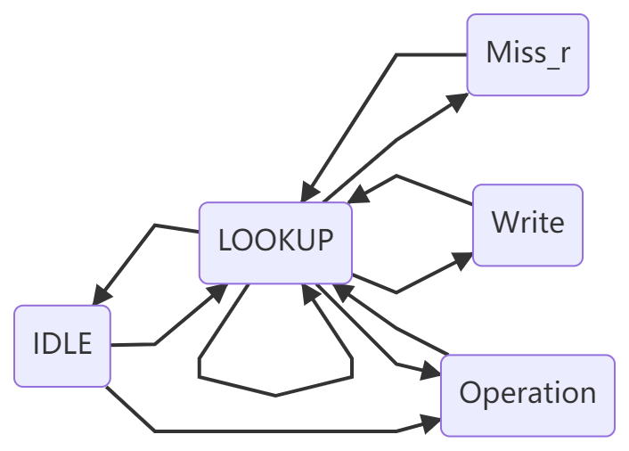
  + IDLE：初始状态，收到流水线请求后进入对应状态。
  + Lookup：查询状态。若命中则一次返回一个32的数据，否则进入Miss或者Write，向L2cache发起读请求或者写请求。
  + Write：由于写直达的设计，无论是否命中都需要向L2cache发起写请求。
  + Miss：等待L2cache响应请求并且接收数据。
  + Operation：用于完成cacop操作。
* 对外交互逻辑
  + 流水线
    - Dcache中配置输入地址的valid位。通过ready信号标志发出数据有效，否则则阻塞流水线。Dcache中不考虑访存的长度区分，均返回地址对齐的32位数据，交由对应单元截取所需数据与进行符号位拓展。
    - 设置特殊的接口响应cache指令，并且通过ready信号与流水线通讯表示该指令已完成。
  + L2cache
    - 读：通过req信号与读写类型标志位，req信号置高期间，向下访存地址有效且不变。直至L2cache发出完成信号并且发出数据，Dcache接收。L2cache向Dcache发送的数据长度在一致可缓存时为Dcache的cache line长度，强序非缓存时为低32位有效的数据。
    - 写：大体逻辑与读类似，不同在于Dcache不需要真正等到L2cache完成写操作，只需要确认L2cache接收了来自Dcache的请求便可以继续响应流水线其他的请求。

### 二级混合缓存

* 基本参数
  + 数据总大小：64KB
  + 路数：8 路组相连
  + 单路行数： 128 行
  + 单行大小： 32 字节
  + 替换算法：tree-PLRU
  + 写策略：写回、写分配
* 控制逻辑
* 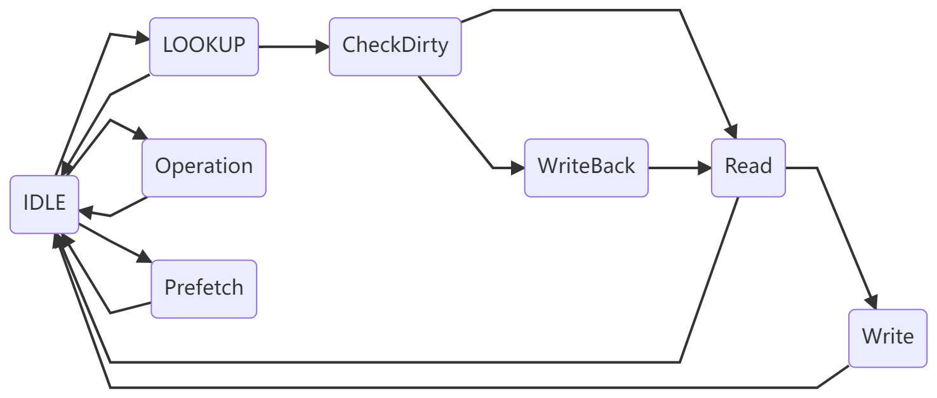
  + IDLE：初始状态，收到流水线请求后进入对应状态。
  + Lookup：查询状态。若命中则一次返回一个L1cacheline大小的数据，否则无论是读写请求都需要先从主存中调块。
  + CheckDirty：从脏表中读取即将被替换的行，若脏则优先写回。
  + WriteBach：向AXI发起写请求，一次写一个L2cacheline大小的数据。
  + Read：向AXI发起读请求，一次请求一个L2cacheline大小的数据。
  + Write：若因为写不命中调块，则在调块完成后再进行一次写操作。
  + Operation：执行cacop，复用了一部分读写状态机，在上图中未展示。
  + Prefetch：L2cache支持数据预取，并且在此期间可以响应来自L1的且在L2中命中的请求。
* 对外交互逻辑
  + 流水线
    - 配置直接面向流水线的接口用于响应cache指令，通过flag标志是否要求L2cache执行一条cache指令。
  + L1cache
    - 通过addrOK响应写，dataOK响应读，并且由于L1cache的请求会被L2cache阻塞，L2响应时只需要发出一拍脉冲信号，必然可以被L1接收。
  + AXI
    - 经过写缓冲区和读缓冲区缓冲与转译后，通过 SRAM 握手协议向 AXI 转接桥发起访存[5]。

### FIFO 写缓冲区

* 基本参数
  + 数据总大小：64KB
  + 单行数据大小： 32 字节
  + 队列大小：5
* 原理与优势  
  由于我们的设计中， L1cache 的写策略为写直达，L2cache会频繁接受 L1cache 的写请求，且更易向 AXI 发出写请求。因此我们设计了一个写缓冲区，用于缓冲写请求，使得 L2cache可以在对AXI发出写请求时，不需要等待 AXI 的响应，从而减少了 L2cache 的阻塞时间，提高了整体性能。

## 性能测试

* 若使用 Vivado 2023 进行综合与布线，时钟频率可达 87MHz。
* 若使用 Vivado 2021.1 综合与布线，时钟频率可达 80MHz，拨上最左开关后，性能分为 1.400 ，详细成绩如下：

| 序号 | 测试程序 | myCPU | openla500 | Topenla500/Tmycpu |
| --- | --- | --- | --- | --- |
| cpu_clk : sys_clk |  | 80MHz : 100MHz | 50MHz : 100MHz |  |
| 1 | bitcount | 613F5 | AAC96 | 1.756209126 |
| 2 | bubble_sort | 22709E | 30357A | 1.399797258 |
| 3 | coremark | 4EB1F1 | 8873DC | 1.733940285 |
| 4 | crc32 | 3D84F9 | 66390E | 1.661635667 |
| 5 | dhrystone | 169E7F | 128D5E | 0.820200396 |
| 6 | quick_sort | 1D847F | 33F846 | 1.76064055 |
| 7 | select_sort | 23C3C8 | 1FB806 | 0.886873901 |
| 8 | sha | 207F45 | 39F4A6 | 1.783407591 |
| 9 | stream_copy | 1B108 | 37340 | 2.039691131 |
| 10 | stringsearch | 2F8942 | 29ABEE | 0.876629442 |

* 截图证明 Implementation 后 WNS非负：
* 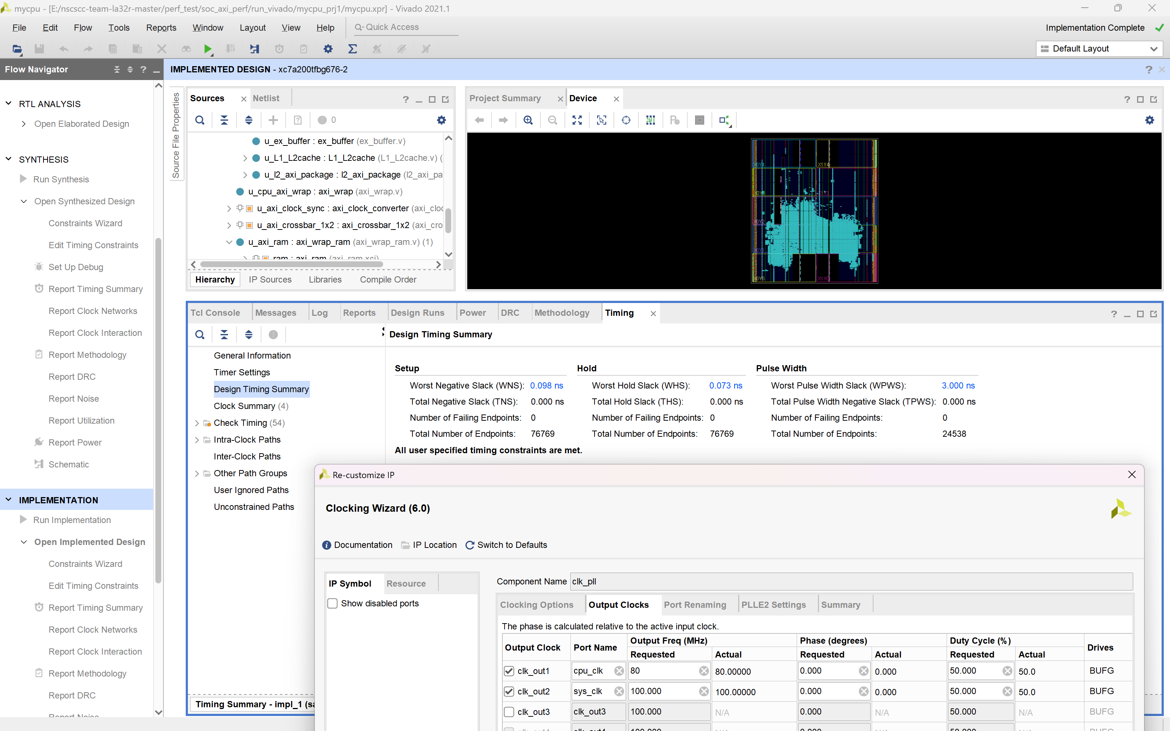
* 若使用 Vivado 2019.2 综合与布线，时钟频率为 70MHz，拨上最左开关后，性能分为1.232，详细成绩如下：

| 序号 | 测试程序 | myCPU | openla500 | Topenla500/Tmycpu |
| --- | --- | --- | --- | --- |
| cpu_clk : sys_clk |  | 70MHz : 100MHz | 50MHz : 100MHz |  |
| 1 | bitcount | 6EE6E | AAC96 | 1.539979835 |
| 2 | bubble_sort | 2759AB | 30357A | 1.225122428 |
| 3 | coremark | 59B136 | 8873DC | 1.521342209 |
| 4 | crc32 | 4611AD | 66390E | 1.458887707 |
| 5 | dhrystone | 197329 | 128D5E | 0.728971671 |
| 6 | quick_sort | 21B329 | 33F846 | 1.542138224 |
| 7 | select_sort | 28DDCA | 1FB806 | 0.776160118 |
| 8 | sha | 250F76 | 39F4A6 | 1.563816551 |
| 9 | stream_copy | 1E8E0 | 37340 | 1.806699054 |
| 10 | stringsearch | 359CAC | 29ABEE | 0.777281219 |

* 截图证明 Implementation 后 WNS 非负：
* 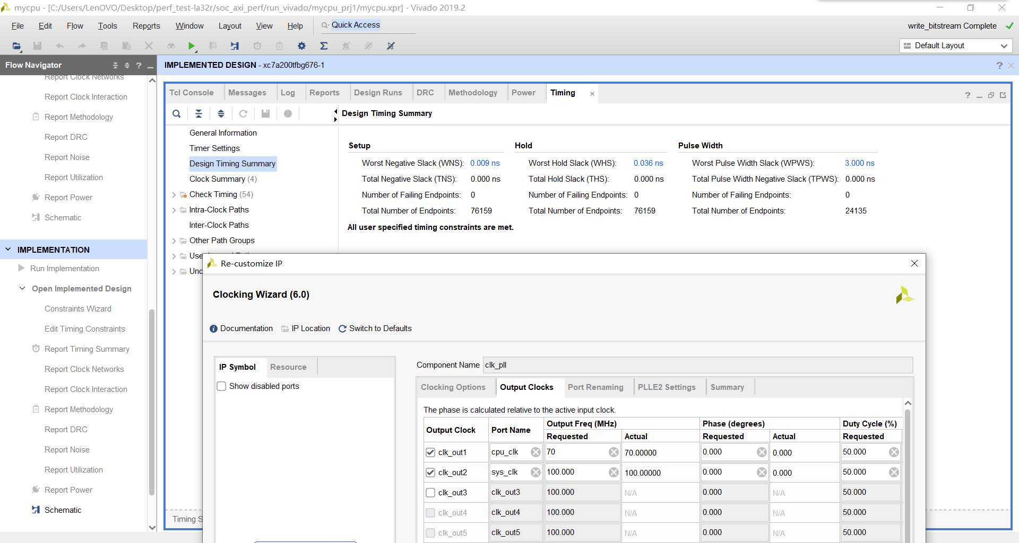

1. 龙芯中科技术股份有限公司 芯片研发部. *龙芯架构 32 位精简版参考手册*[S/OL]. 北京: 龙芯中科技术股份有限公司. 2022, v1.02. <https://web.archive.org/web/20220526105711/https://www.loongson.cn/FileShow>
2. 龙芯架构参考手册 - 卷一：基础架构. <https://github.com/loongson/LoongArch-Documentation/releases/latest/download/LoongArch-Vol1-v1.02-CN.pdf>
3. Alex Forencich. *verilog-axi*[CP/OL]. GitHub. 2021 (20211228) [2022-07-12]. <https://github.com/alexforencich/verilog-axi>
4. 姚永斌. *超标量处理器设计*[M]. 北京: 清华大学出版社. 2014.
5. 汪文祥 and 刑金璋. *CPU 设计实战*[M]. 北京: 机械工业出版社. 2021.